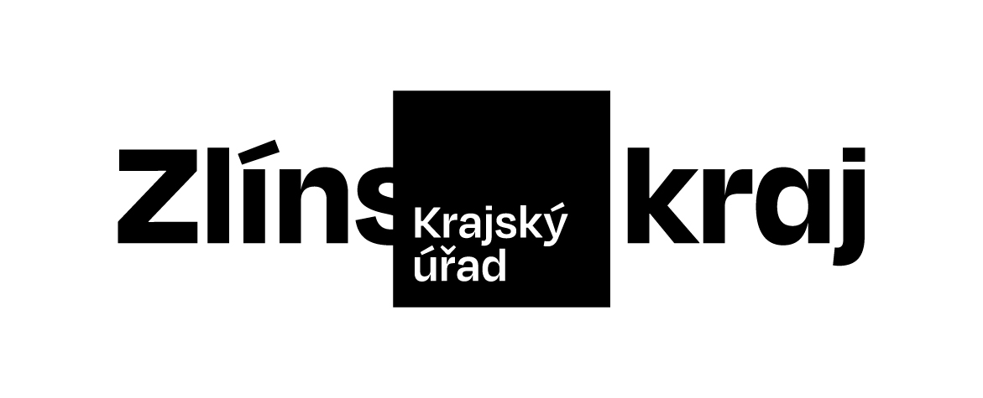 |  |  |  |  | Objednávka č. OBJ/0856/2023/KH
Odběratel: |  |  |  | Zlínský kraj
 |  |  |  | Odbor KH
 |  |  |  | Tř. Tomáše Bati 21
 |  |  |  | 761 90 Zlín
 |  |  |  | IČO: 70891320, DIČ: CZ70891320
Bankovní účet odběratele: |  |  |  | 2786182/0800
Dodavatel: |  |  |  | Novák Jiří
 |  |  |  | Korytňanská 199
 |  |  |  | 68765 Strání
 |  |  |  | IČO: 03268161
Bankovní účet dodavatele: |  |  |  | XXXXXXXXXXXXXXXX
Předpokládaná cena: |  |  |  | 187 000,00 Kč
Objednáváme u Vás podle platných zákonných směrnic o odběru, dodávce zboží a službách, tyto dodávky:
 | Pódium, ozvučení a osvětlení v sobotu 23. 9. 2023 v rámci Dne ZK na platformě 14|15 BAŤOVA INSTITUTU ve Zlíně dle přílohy P01.
Dodání do: 23.09.2023
Na faktuře uvádějte vždy následující:
• číslo této objednávky
• splatnost |  | 21 dnů | od data vystavení faktury
• naši objednávku, prosím, potvrďte razítkem, podpisem a přiložte k faktuře
Faktury, u kterých nebudou splněny shora popsané požadavky, budou dodavateli vráceny.
Místo, datum: |  |  |  | Zlín, 30.05.2023
Vystavil: |  |  |  | Zelíková Adéla Ing.
Razítko a podpis odběratele: …………………………………………
Razítko a podpis dodavatele: …………………………………………

